*Дементьев Ярослав Павлович, 219/3*

*Лабораторная работа 7*

*По ОПБД.*

**УПРАВЛЯЮЩИЕ ЭЛЕМЕНТЫ НА ФОРМАХ**

**СОЗДАНИЕ КОМАНДНЫХ КНОПОК**

Для создания кнопки перехода к следующему документу необходимо выполнить следующие действия:

1. Открыть форму в режиме **Конструктора** (например, форму ПЛАТЕЖИ).
2. На панели элементов щелкнуть по кнопке .
3. Видоизменившимся крестообразным курсором начертить кнопку в области заголовка формы.
4. В появившемся окне **Создание кнопок** выбрать в категории **Переходы по записям** действие **Следующая запись** и нажать кнопку **Далее**.
5. В следующем окне установить переключатель на **Текст** и ввести текст **Следующее ПП**. (На кнопках можно располагать рисунки, выбрав нужный из списка). Нажать кнопку **Далее**.
6. В последнем окне нажать кнопку **Готово**.

Созданные кнопки дублируют некоторые действия, доступные через элементы управления окна формы. Чтобы управление было доступно только через кнопки, размещенные в форме, нужно изменить некоторые **Свойства** формы. Для этого:

* 1. Щелкнуть правой кнопкой мыши на квадратике, находящемся в левом верхнем углу формы на пересечении горизонтальной и вертикальной линеек.
  2. Выбрать команду **Свойства**. В появившемся окне **Форма** на вкладке **Макет** установим значение **Нет** для свойств **Кнопки перехода**. Этот элемент управления исчезнет из окна формы.

**Задание:**

Создать все необходимые кнопки в формах ПЛАТЕЖИ, ПРЕДПРИЯТИЯ, НАЛОГИ, ПЛАН (след. запись, предыдущая, первая, последняя, закрыть форму).

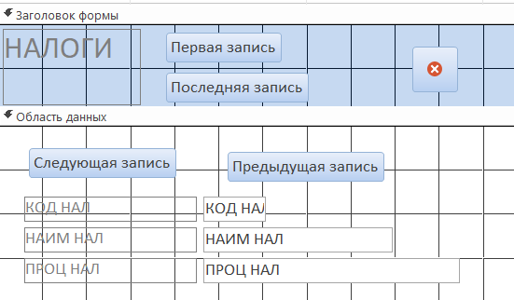

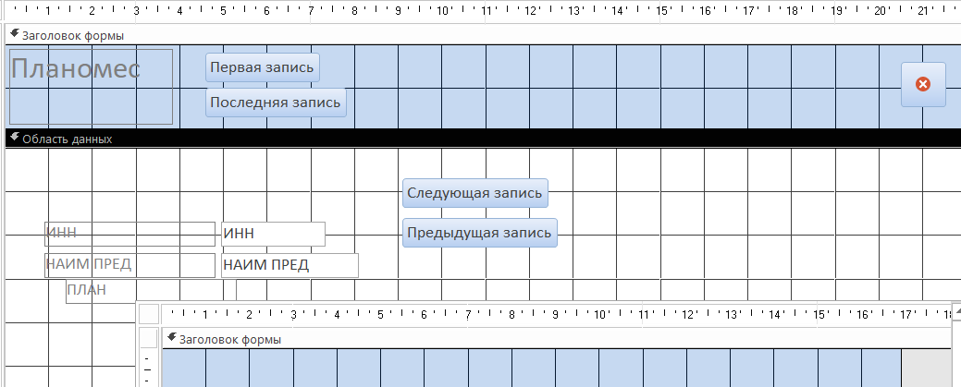

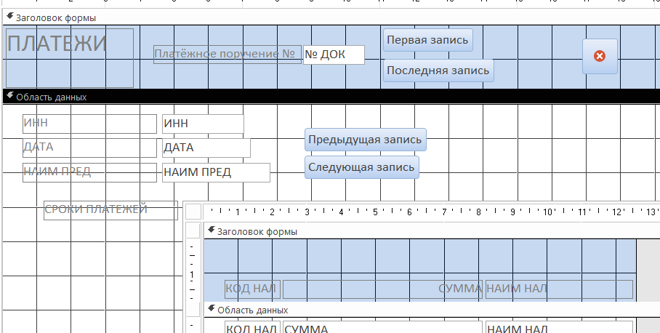

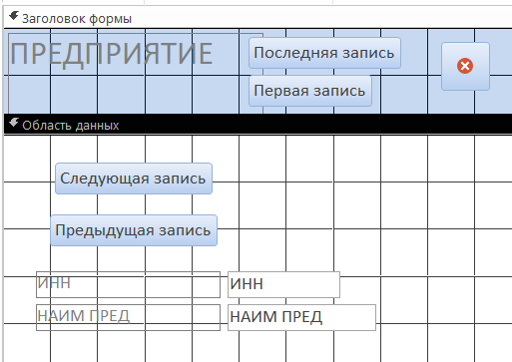

**Создание вычисляемых полей в формах**

Рассмотрим создание вычисляемых полей на примере формы ПЛАН, в которой добавим еще одно поле **Сумма налога** в каждую строку подчиненной формы (**Сумма налога**= НАЛОГ БАЗА * ПРОЦЕНТ НАЛ), подведем итоги по полю **Сумма** **налога** и отобразим полученные итоговые суммы в главной форме.

Для создания поля **Сумма налога** необходимо:

1. Открыть форму ПЛАН в режиме конструктора.
2. Расширить окно подчиненной формы и сетку формы, чтобы освободить место для вставки нового поля.
3. Нажать кнопку  на **Панели элементов** и видоизменившимся крестообразным курсором начертить поле в области данных подчиненной формы.
4. Удалить подпись нового поля.
5. Нажать кнопку  на **Панели элементов** и видоизменившимся крестообразным курсором начертить надпись в области заголовка подчиненной формы и ввести в нее текст заголовка нового поля **Сумма налога**.
6. Выделить новое пустое поле (в нем написано **Свободный**) и, нажав правую кнопку мыши, вызвать свойства этого поля.
7. В окне свойств поля перейти на вкладку **Другие** и в строке **Имя** ввести имя поля **Сумма налога**.
8. В окне свойств поля перейти на вкладку **Данные** в строку **Данные** и щелкнуть по кнопке.
9. В верхней части открывшегося окна **Построителя выражений** сформировать формулу для вычисления:

* в нижней части окна слева открыть объект **Формы (Forms),** затем Загруженные формы;
* в раскрывшемся списке выбрать форму **ПЛАН**, а в ней подчиненную форму **ПЛАН подчиненная форма**, в которую вставляется вычисляемое поле (справа появится список всех элементов этой формы);
* установить курсор на поле **НАЛОГ БАЗА** и дважды щелкнуть по нему (или выделить нужное поле и нажать кнопку **Вставить**);
* ввести знак умножения * (звездочка);
* установить курсор на поле **ПРОЦЕНТ НАЛ** и дважды щелкнуть по нему (или выделить нужное поле и нажать кнопку **Вставить**);
* в верхней части окна появится выражение:

**=[НАЛОГ БАЗА]*[ПРОЦЕНТ НАЛ]**

* нажать **ОК**.

**Замечание**: При создании вычисляемого поля можно использовать только поля, которые были выбраны при создании формы.

1. В окне свойств поля перейти на вкладку **Макет**, задать **Формат поля** – **Денежный**, **Число десятичных знаков** – 0. Закрыть окно свойств поля.
2. Просмотреть форму в режиме формы (нажав кнопку  панели инструментов).

Для создания поля **с** итогами по полю **Сумма** необходимо:

1. Открыть форму ПЛАН в режиме конструктора**.**
2. Расширить область примечания подчиненной формы, чтобы освободить место для вставки нового поля (итоговые суммы рассчитываются только в примечании формы).
3. Нажать кнопку  на **Панели элементов** и вставить поле в области примечания подчиненной формы.
4. Удалить подпись нового поля.
5. Выделить новое пустое поле (в нем написано **Свободный**) и, нажав правую кнопку мыши, вызвать свойства этого поля.
6. В окне свойств поля перейти на вкладку **Другие** и в строке **Имя** ввести имя поля **Сумма всего**.
7. В окне свойств поля перейти на вкладке **Данные** в строку **Данные** и щелкнуть по кнопке.
8. В верхней части открывшегося окна **Построителя выражений** сформировать формулу для вычисления:

* ввести с клавиатуры название функции Sum() для подсчета общей суммы (или вызвать ее через объект **Функции / Встроенные функции**) и установить курсор внутри круглых скобок;
* в нижней части окна слева открыть объект **Формы (Forms),** затем **Загруженные формы**;
* в раскрывшемся списке выбрать форму **ПЛАН**, а в ней подчиненную форму **ПЛАН подчиненная форма**, в которую вставляется вычисляемое поле (справа появится список всех элементов этой формы);
* установить курсор на поле **НАЛОГ БАЗА** и дважды щелкнуть по нему (или выделить нужное поле и нажать кнопку **Вставить**);
* ввести знак умножения * (звездочка);
* установить курсор на поле **ПРОЦЕНТ НАЛ** и дважды щелкнуть по нему (или выделить нужное поле и нажать кнопку **Вставить**);
* в верхней части окна появится выражение:

**=Sum([НАЛОГ БАЗА]*[ПРОЦЕНТ НАЛ])**

* нажать ОК.

1. Закрыть окно свойств поля.

Закрыть форму с сохранением.

Для того, чтобы передать значение итоговой суммы, рассчитанной в **Сумма всего**, в основную форму необходимо:

1. Открыть форму **ПЛАН** в режиме конструктора.
2. Нажать кнопку  на **Панели элементов** и вставить поле в области данных главной формы.
3. Изменить подпись нового поля на **Общая сумма**.
4. Выделить новое пустое поле (в нем написано **Свободный**) и, нажав правую кнопку мыши, вызвать свойства этого поля.
5. В окне свойств поля перейти на вкладке **Данные** в строку **Данные** и щелкнуть по кнопке.
6. В верхней части открывшегося окна **Построителя выражений** сформировать формулу для ссылки на **Сумма всего** подчиненной формы:

* в нижней части окна слева открыть объект **Формы (Forms),** затем **Загруженные формы**;
* в раскрывшемся списке выбрать форму **ПЛАН**, а в ней подчиненную форму **ПЛАН подчиненная форма**, на поле которой надо сделать ссылку;
* установить курсор на поле **Сумма всего** и дважды щелкнуть по нему (или выделить нужное поле и нажать кнопку **Вставить**), в верхней части отобразится:

**=[ПЛАН подчиненная форма].Form![Сумма всего]**

* если вместо **Form** отображается слово **Форма**, то внести исправления;
* нажать ОК.

1. Изменить формат отображения поля, закрыть окно свойств поля.
2. Открыть свойства поля **Сумма всего** подчиненной формы и на вкладке **Макет** в строке **Вывод на экран** выбрать свойство **Нет**.

Вид формы после вставки вычисляемых полей показан на Рис. 34.

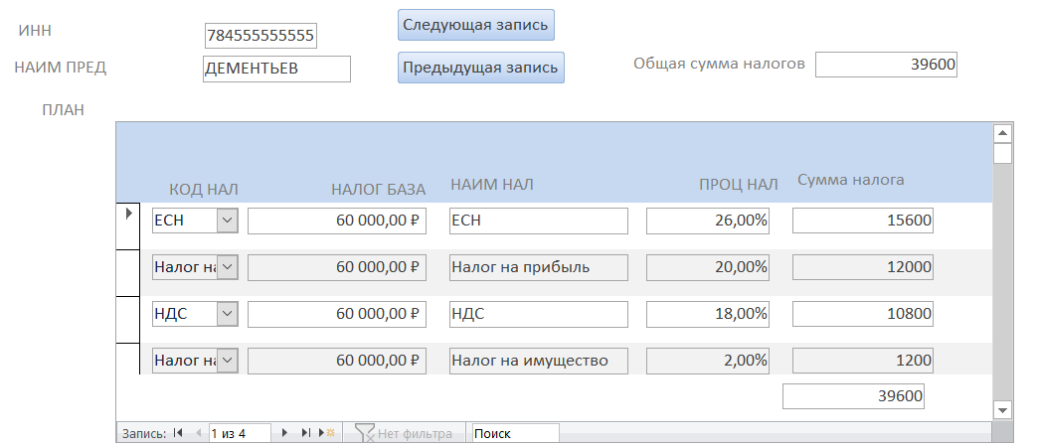

**Задание:**

Выполнить пример. Создать поле с расчетом общей суммы оплаты по платежному поручению в форме ПЛАТЕЖИ.

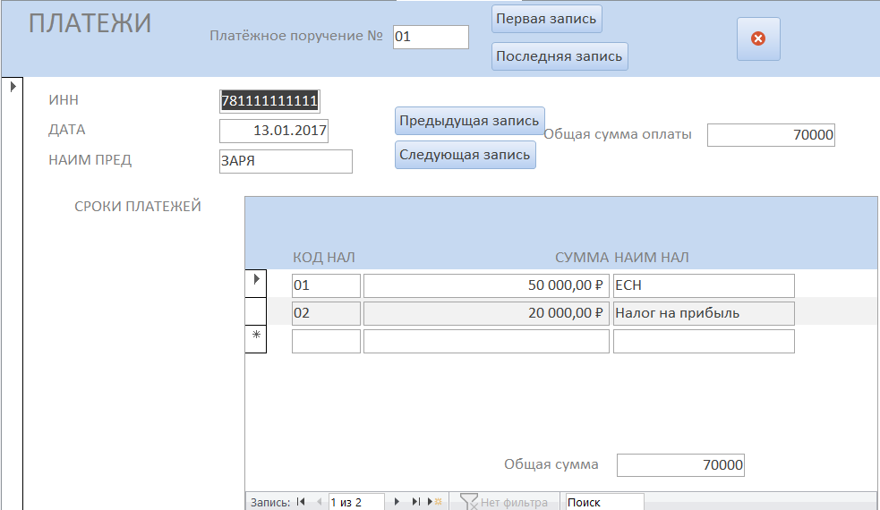

**Создание полей со списками в формах**

Например, при вводе через форму ПЛАН новых записей о налогах, которые должно платить предприятие, удобно не вводить код налога с клавиатуры, а обеспечить выбор нужного налога из списка.

Для построения поля со списком необходимо выполнить следующие действия:

1. Открыть форму ПЛАН в режиме конструктора.
2. Удалить поле КОД НАЛ в подчиненной форме.
3. Нажать кнопку  (Поле со списком) на **Панели элементов** и видоизменившимся крестообразным курсором начертить поле в месте расположения поля КОД НАЛ.
4. В появившемся окне **Создание полей со списком** выбрать **Объект «Поле со списком» будет использовать значения из таблицы или запроса** (т.к., источником значений для списка будет являться таблица НАЛОГИ) и нажать кнопку **Далее**.
5. В следующем окне выбрать в качестве источника таблицу НАЛОГИ и нажать кнопку **Далее**.
6. В следующем окне выбрать поля КОД НАЛ (для дальнейшего сохранения в таблицу ПЛАН) и НАИМ НАЛ (для удобства пользователя, который не обязан помнить все коды налогов), выбранные поля будут отображаться в поле со списком, нажать кнопку **Далее**.
7. Далее можно задать порядок сортировки и нажать кнопку **Далее**.
8. В следующем окне можно задать нужную ширину столбцов и скрыть ключевой столбец (если это сделать, то в поле со списком формы будет отображаться название налога, иначе будет отображаться код налога; в нашем примере скрывать ключевой столбец не надо), нажать кнопку **Далее**.
9. В следующем окне выбрать поле КОД НАЛ для дальнейшего сохранения в поле КОД НАЛ таблицы ПЛАН, нажать кнопку **Далее**.
10. В следующем окне установить переключатель **Сохранить в поле** и выбрать в раскрывающемся списке поле КОД НАЛ, которое при построении формы было выбрано из таблицы ПЛАН, нажать кнопку **Далее**.
11. В последнем окне можно задать подпись для поля со списком, нажать кнопку **Готово**.
12. Удалить надпись, связанную с построенным полем со списком.

Вид формы после создания поля со списком для удобства ввода кода нового налога показан на Рис. 35.

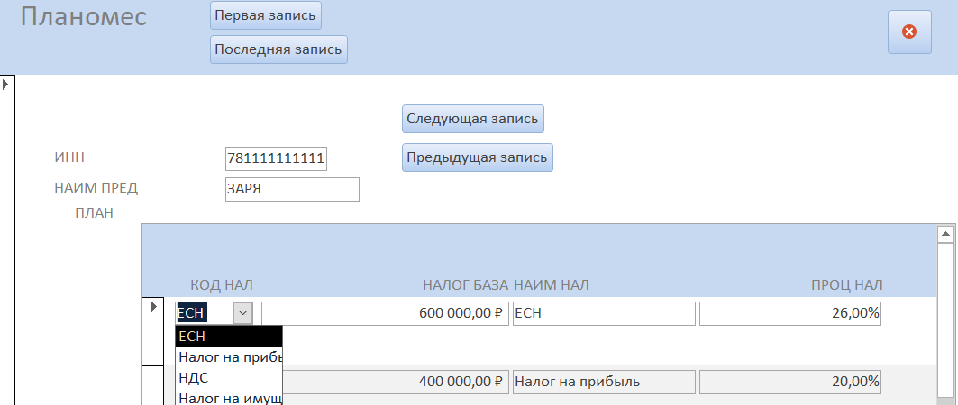

**Задание:**

Выполнить пример. Создать поля со списками для удобства ввода данных о новом платежном поручении в форме ПЛАТЕЖИ (для выбора из списка предприятия и оплачиваемого налога).

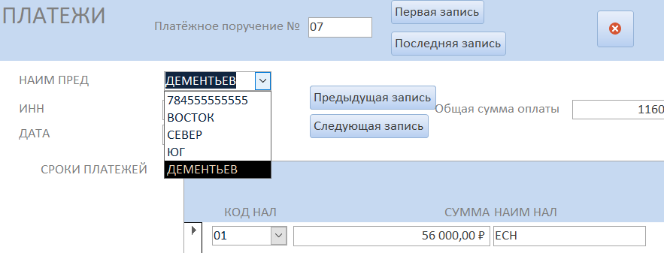

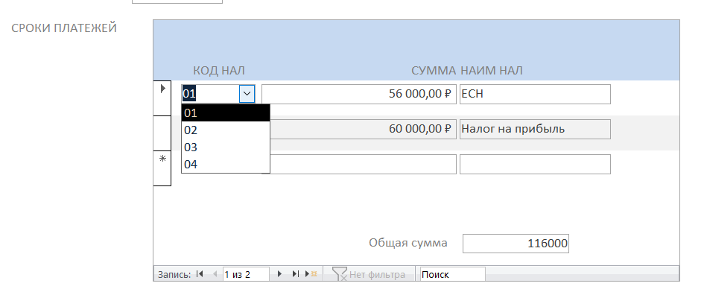

**Построение полей со списками для поиска записей**

Например, при работе с формой ПЛАН можно сразу выбирать нужное предприятие.

Для построения поля со списком для поиска записи необходимо выполнить следующие действия:

1. Открыть форму ПЛАН в режиме конструктора.
2. Нажать кнопку  (Поле со списком) на **Панели элементов** и видоизменившимся крестообразным курсором начертить поле в области заголовка главной формы ПЛАН.
3. В появившемся окне **Создание полей** **со списком** выбрать **Поиск записи в форме на основе значения, которое содержит поле со списком** и нажать кнопку **Далее**.
4. В следующем окне выбрать поле НАИМ ПРЕД (для удобства пользователя, который не может помнить все ИНН предприятий), нажать кнопку **Далее**.
5. В следующем окне можно задать нужную ширину столбцов и скрыть ключевой столбец (для полей со списком данного вида ключевой столбец обычно скрывается), нажать кнопку **Далее**.
6. В последнем окне можно задать подпись для поля со списком, нажать кнопку **Готово**.
7. Изменить надпись, связанную с построенным полем со списком (например, ввести текст «Выберите нужное предприятие»).

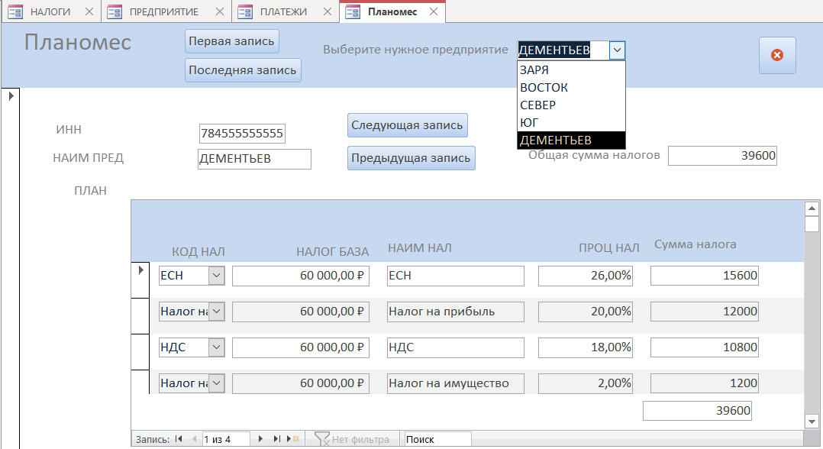

**Задание:**

Выполнить пример. Создать поля со списками для поиска нужных записей в формах ПРЕДПРИЯТИЯ и НАЛОГИ.

